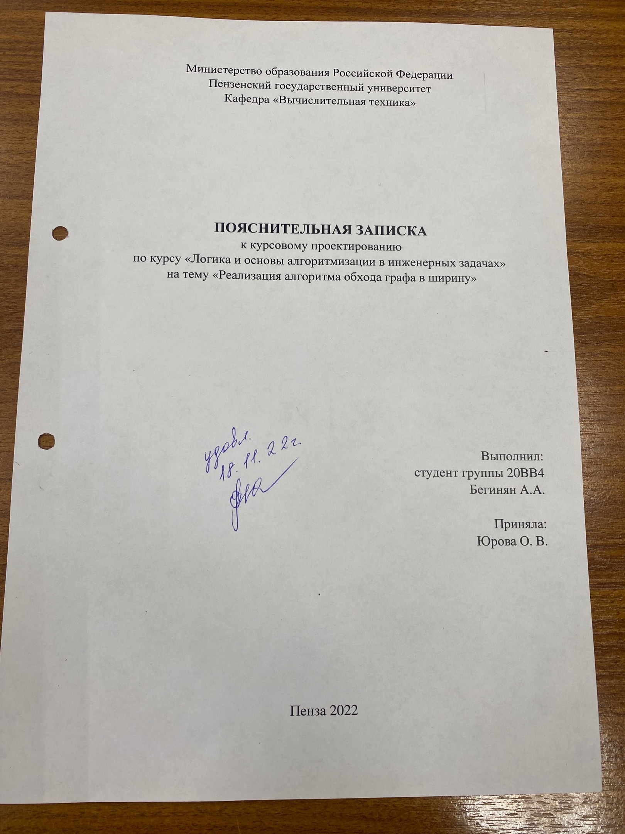Содержание

Реферат 3
ПОСТАНОВКА ЗАДАЧИ 5
1 Теоретическая часть 6
2 Описание алгоритма программы 6
3 Описание программы 8
4 Тестирование 10
5 Ручной расчёт задачи 12
6 Заключение 16
Список литературы 17
Приложение А. Листинг программы. 18

Реферат

ГРАФ, ТЕОРИЯ ГРАФОВ, АЛГОРИТМЫ РАСКРАСКИ, ХРОМАТИЧЕСКОЕ ЧИСЛО, ГИПОТЕЗА ЧЕТЫРЕХ КРАСОК, ТЕОРЕМА О ПЯТИ КРАСКАХ
Цель исследования: создание программы для решения одной из задач теории графов – построение правильной раскраски.

В работе рассмотрены алгоритмы нахождения хроматического числа графа (построения раскраски) графа. Приведено описание точных и приближенных алгоритмов. Установлено, что, когда размеры графа слишком велики, получение оптимальной раскраски точными методами, затруднительно. Поэтому в работе использован последовательный алгоритм, основанный на упорядочивании множества вершин.

ВВЕДЕНИЕ
Поиск в ширину ( breadth-first search, BFS) — один из методов обхода графа.
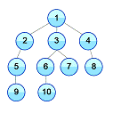
рис.1 – поиск в ширину
Алгоритм поиска в ширину систематически обходит все ребра для «открытия» всех вершин, достижимых, вычисляя при этом расстояние (минимальное количество рёбер) до каждой достижимой вершины. Алгоритм работает как для ориентированных, так и для неориентированных графов.
Поиск в ширину имеет такое название потому, что в процессе обхода мы идём вширь, то есть перед тем как приступить к поиску вершин на расстоянии k+1, выполняется обход вершин на расстоянии k. Поиск в ширину является одним из неинформированных алгоритмов поиска.
Отличие поиска в ширину(BFS) от поиска в глубину(DFS) заключается в том, что (в случае неориентированного графа) результатом алгоритма поиска в глубину является некоторый маршрут, следуя которому можно обойти последовательно все вершины графа, доступные из начальной вершины. Этим он принципиально отличается от поиска в ширину, где одновременно обрабатывается множество вершин, в поиске в глубину в каждый момент исполнения алгоритма обрабатывается только одна вершина.
Может показаться, что BFS работает медленнее. Однако если внимательно присмотреться к визуализациям, можно увидеть, что они имеют одинаковое время выполнения.Очередь предполагает обработку каждой вершины перед достижением пункта назначения. Это означает, что, в худшем случае, BFS исследует все вершины и грани. Несмотря на то, что BFS может казаться медленнее, на самом деле он быстрее, поскольку при работе с большими графами обнаруживается, что DFS тратит много времени на следование по путям, которые в конечном счете оказываются ложными. BFS часто используется для нахождения кратчайшего пути между двумя вершинами.
Таким образом, время выполнения BFS также составляет O(V + E), а поскольку мы используем очередь, вмещающую все вершины, его пространственная сложность составляет O(V).
В качестве среды разработки мною была выбрана среда Microsoft Visual Studio 2019, язык программирования С++ / CLI.
Целью данной курсовой работы по дисциплине «Логика и основы алгоритмизации в инженерных задачах» является создание программы для решения одной из задач теории графов – обойти граф в ширину.

ПОСТАНОВКА ЗАДАЧИ
Исходный граф в программе должен задаваться матрицей смежности. Пользователь задает количество вершин и может либо самостоятельно заполнить матрицу, либо дать программе самостоятельно сгенерировать. После обработки этих данных на экран должна выводиться матрица смежности графа. Устройство ввода - клавиатура.

Теоретическая часть
Поиск в ширину работает путём последовательного просмотра отдельных уровней графа, начиная с узла-источника . Рассмотрим все рёбра , выходящие из узла . Если очередной узел является целевым узлом, то поиск завершается; в противном случае узел добавляется в очередь. После того, как будут проверены все рёбра, выходящие из узла , из очереди извлекается следующий узел , и процесс повторяется. Пусть задан граф G= (V, E) и корень s, с которого начинается обход. После посещения узла s, следующими за ним будут посещены смежные с s узлы (множество смежных с s узлов обозначим как q; очевидно, что q⊆V, то есть q - некоторое подмножество V). Далее, эта процедура повториться для вершин смежных с вершинами из множества q, за исключением вершины s, т.к. она уже была посещена. Так, продолжая обходить уровень за уровнем, алгоритм обойдет все доступные из s вершины множества V. Алгоритм прекращает свою работу после обхода всех вершин графа, либо в случае выполнения наличествующего условия.

Описание алгоритма программы
Поиск в ширину выполняется в следующем порядке: началу обхода s приписывается метка 0, смежным с ней вершинам - метка 1. Затем поочередно рассматривается окружение всех вершин с метками 1, и каждой из входящих в эти окружения вершин приписываем метку 2 и т.д. Если исходный граф связный, то поиск в ширину пометит все его вершины. Дуги вида (i, i+1) порождают остовный бесконтурный орграф, содержащий в качестве своей части остовное ордерево, называемое поисковым деревом. Легко увидеть, что с помощью поиска в ширину можно также занумеровать вершины, нумеруя вначале вершины с меткой 1, затем с меткой 2 и т.д. Граф схема алгоритма поиска в ширину
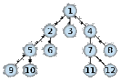
Для программной реализации алгоритма необходимо описать следующие переменные:
Int** G – матрица смежности графа представленная в виде двумерного динамического массива;
Int n – количество вершин;
В начале выполняется чтение размерности графа и помещение числа вершин и рёбер в переменную n. Для массивов выделяется память на n*m элементов. Далее из таблицы формируется матрица смежности G и выводится на экран.
Инициализирую матрицу смежности. Затем добавляю начальную вершину в очередь, помещаю ее как посещенную. Удаляю первую вершину из очереди и добавляю в очередь ее соседей, если они не посещались до этого. Помечаю соседей как посещенных.
Полный код программы приведён в приложении А.

Описание программы
Для написания данной программы использован язык программирования С++/CLI и среда Visual Studio.
С++ – это язык программирования общего назначения, хорошо известный своей эффективностью и переносимостью. Во многих случаях программы, написанные на С++, сравнимы по скорости с программами, написанными на языке ассемблера. При этом они имеют лучшую наглядность, и их более просто сопровождать.

После запуска программы на экране появляется главное окно программы (рис. 1).
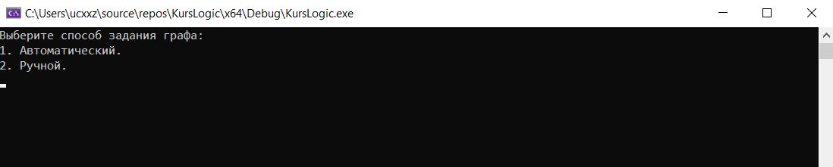
Рисунок 1 – главное окно программы

Пользователь может выбрать: задать граф самостоятельно или автоматически.

Если пользователь выбрал “Автоматический” способ задания графа, то ему предлагается выбрать количество вершин графа. (рис 2):

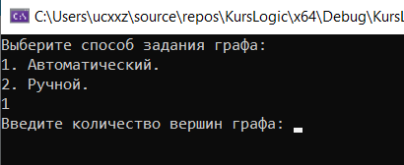

Затем, когда пользователь ввел количество вершин графа, программы выводит сгенерированную матрицу и предлагает сохранить данные в файл.
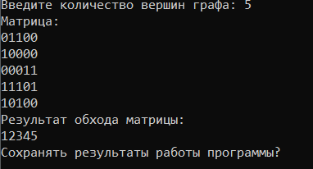
Пользователь выбирает сохранять ли файл, и куда следует сохранять файл.
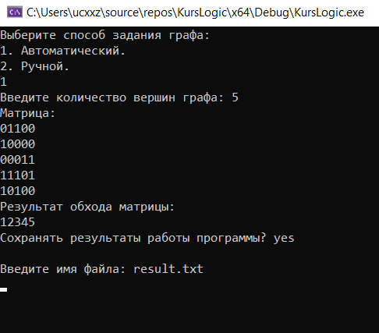
Работа с программой производится в следующей последовательности:
- Создание графа.
- Создаётся пустая матрица смежности с определённым количеством вершин. Пользователь самостоятельно заполняет её единицами или нулями. После нажимает на кнопку “Считать” и данные записываются в матрицу.
- Также пользователь может нажать на кнопку “Сгенерировать”, и программа самостоятельно введёт числа (единицы и нули).

2. Обход матрицы в ширину.

Тестирование
В данном разделе приведен результат тестирования программы при вводе пользователем различных графов.

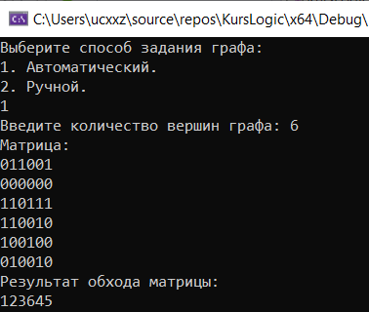
Рисунок 5 – случайное заполнение матрицы смежности.
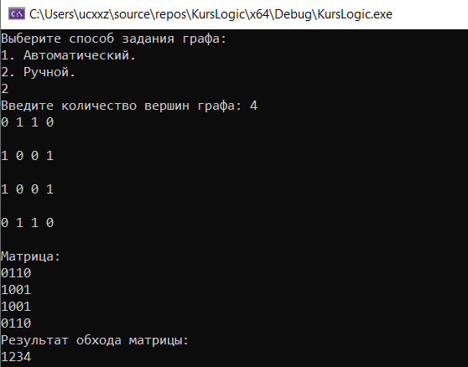
Рисунок 6 – Заполнение матрицы с клавиатуры

- Описание поведения программы при тестировании
Описание теста | Ожидаемый результат | Полученный результат
Запуск программы | Вывод окна программы | Верно
Изменение числа ребер | Изменение числа строк таблицы | Верно
Формирование случайного графа | Заполнение таблицы случайными значениями | Верно
Ввод графа с клавиатуры | Заполнение таблицы значениями, вводимыми пользователем | Верно
Пустая матрица смежности | Вывод сообщение об ошибке | Верно
Обход графа из 6 вершин | Вывод результата обхода матрицы | Верно
Обход произвольного графа из 4 вершин | Вывод результата обхода матрицы | Верно
В результате тестирования было выявлено, что программа успешно выполняет свои функции.

Ручной расчёт задачи
Проведем проверку программы посредством ручных вычислений на примере графа с 6 вершинами.
Пример:
Обойти граф в ширину
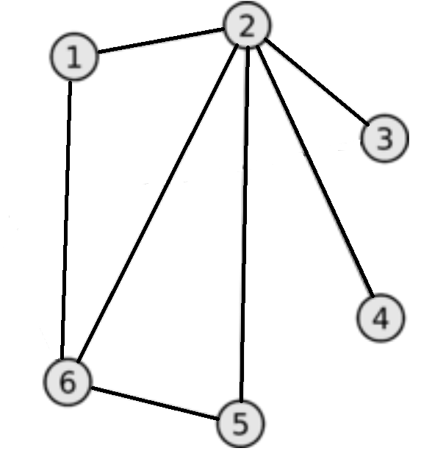

Рисунок 7 – Исходный граф.
Рассматриваем вершины, помечаем пройденные вершины:
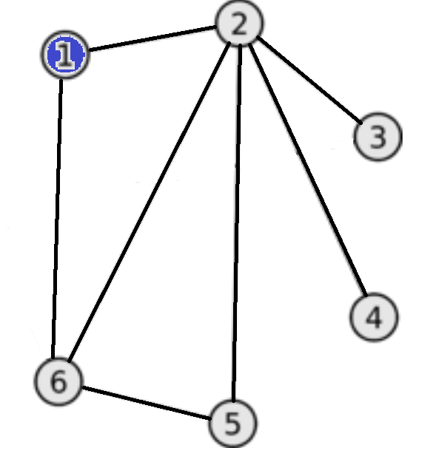
Рисунок 8 – Шаг 1.
Следующие вершины связана с первой, поэтому закрашиваем их цветом №2 и №3.
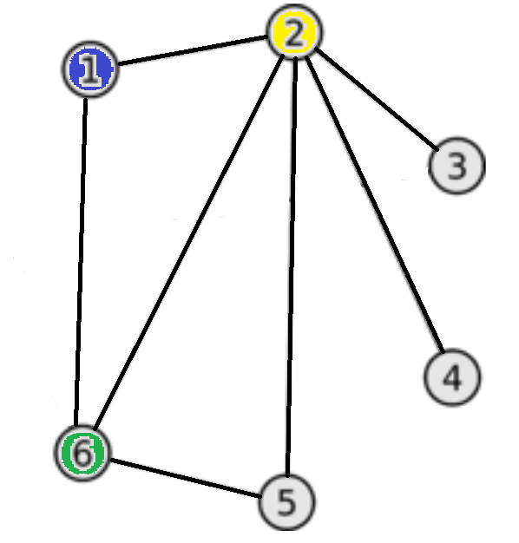
Рисунок 9 – Шаг 2
Рассматриваем следующие вершины: соседей вершины №2, а затем соседей вершины №6.
3
4
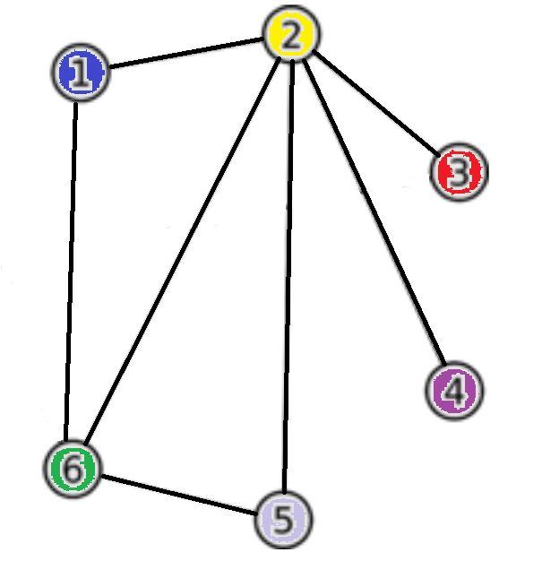
Рисунок 10 – Шаг 3
Вершины №3, №4 и №5 связаны со второй, поэтому мы проходим их следующими.Все вершины графа раскрашены.

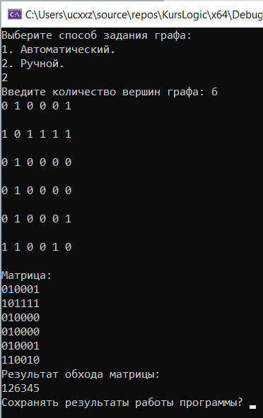
Рисунок 11 – Тестирование работы программы.
Исходя из полученных результатов, можно сделать вывод, что программа работает верно.

Заключение
В результате выполнения работы была разработана программа, реализующая алгоритм раскраски графа в Microsoft Visual Studio 2019 на языке С++/ CLI.
Поиск в ширину реализуется с помощью структуры очередь. Для этого занесем в очередь исходную вершину. Затем будем работать, пока очередь не опустеет, таким образом: выберем элемент из очереди и добавим все смежные ему элементы, которые еще не использованы.
На основе контрольных примеров получились верные результаты, что позволяет сделать вывод о правильной реализации алгоритма программы.

Список литературы
- habr.com
- Документация Microsoft
- В.Е. АЛЕКСЕЕВ, В.А. ТАЛАНОВ ГРАФЫ. МОДЕЛИ ВЫЧИСЛЕНИЙ. СТРУКТУРЫ ДАННЫХ
- “ПРИМЕНЕНИЕ ТЕОРИИ ГРАФОВ В ПРОГРАММИРОВАНИИ” -ЕВСТИГНЕЕВ ВЛАДИМИР АНАТОЛЬЕВИЧ.

Приложение А. Листинг программы.
source.cpp
#include<vector>
#include<queue>
#include <cctype>
#include<malloc.h>
#include <fstream>
#include<iostream>
#include <string>
using namespace std;
string Result;
void BFS(int v, int* G[], int n, bool* NUM) {
queue<int> Q = {};
Q.push(v);
NUM[v] = true;
while (!Q.empty()) {
v = Q.front();
Q.pop();
cout << v + 1;
int x = v + 1;
Result = Result + to_string(x);
for (int i = 0; i < n; i++) {
if ((G[v][i] == 1) && (NUM[i] == false)) {
Q.push(i);
NUM[i] = true;
}
}
}
}

void automat(int n, int* G[]) {
for (int i = 0; i < n; i++) {
G[i] = (int*)malloc(n * sizeof(int));
G[i][i] = 0;
for (int j = 0; j < n; j++) {
if (i != j) {
G[i][j] = rand() % 2;
}
}
}
cout << "Матрица: \n";
for (int i = 0; i < n; i++) {
for (int j = 0; j < n; j++) {
cout << G[i][j];
}
cout << "\n";
}
}
void ruchn(int n, int* G[]) {
for (int i = 0; i < n; i++) {
G[i] = (int*)malloc(n * sizeof(int));
for (int j = 0; j < n; j++) {
cin >> G[i][j];
}
cout << endl;
}

cout << "Матрица: \n";
for (int i = 0; i < n; i++) {
for (int j = 0; j < n; j++) {
cout << G[i][j];
}
cout << "\n";
}
}

int main() {
setlocale(LC_ALL, "rus");
int x,n;
int** G;
bool* NUM;
cout << "Выберите способ задания графа: \n" << "1. Автоматический.\n" << "2. Ручной.\n";
cin >> x;
cout << "Введите размер графа: ";
cin >> n;
int m = n;
G = (int**)malloc(n*m* sizeof(int));
NUM = (bool*)malloc(n * sizeof(bool));
switch (x)
{
case 1:
automat(n, G);
break;
case 2:
ruchn(n, G);
break;
default:
break;
}

for (int i = 0; i < n; i++) {
NUM[i] = false;
}
cout << "Результат обхода матрицы: \n";
for (int i = 0; i < n; i++) {
if (NUM[i] == false) {
BFS(i, G, n, NUM);
}
}
char answer[3];
cout << "\nСохранять результаты работы программы? ";
cin >> answer;
if (toupper(answer[0]) == 'Y' && toupper(answer[1]) == 'E' && toupper(answer[2]) == 'S') {
string path;
cout << "\nВведите имя файла: ";
cin >> path;
ofstream fout;
fout.open(path);
fout << Result;
fout.close();
}
}

